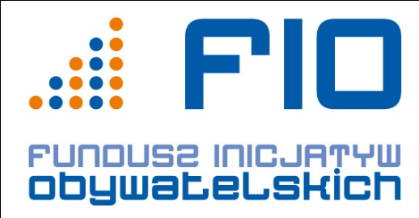

szkolenie zawodowe
"Profesjonalny Pracownik Hotelu"
przeznaczone dla osób niepełnosprawnych z chorobą psychiczną
Stowarzyszenie Rodzin Zdrowie Psychiczne w Krakowie ogłasza nabór kandydatów na szkolenie zawodowe przygotowujące do pracy
w branży turystyczno-gastronomicznej w zawodach: pracownik gastronomii i pomoc hotelowa. Szkolenie realizowane będzie
w ramach projektu „Centrum szkoleniowo-doradcze ekonomii społecznej – COGITO”
Warunki udziału w szkoleniu:
- szkolenie przeznaczone jest dla osób ze schorzeniami psychicznymi w wieku 18-54 lata
- pozostających w stałej opiece psychologiczno-psychiatrycznej
- w stabilnym stanie zdrowia (poświadczonym zaświadczeniem wydanym przez lekarza lub psychologa)
- posiadających orzeczenie o stopniu niepełnosprawności lub równoważne orzeczenie ZUS
Szkolenie będzie trwało 6 miesięcy i będzie obejmowało zajęcia teoretyczne, ćwiczenia praktyczne, staże i praktyki. Termin rozpoczęcia szkolenia – czerwiec 2011.
Termin przyjmowania zgłoszeń do 27.05.2011.
Osoby zainteresowane udziałem w szkoleniu proszone są o kontakt telefoniczny z Panią Anną Wasieczko lub Agnieszką Lewonowską-Banach tel. 012 269 72 00 lub e-mail: stowarzyszenie@rodziny.info. Więcej informacji na www.rodziny.info
Szkolenie przewidziane jest dla 20 osób.
Projekt współfinansowany ze środków Ministerstwa Pracy i Polityki Społecznej w ramach Programu Operacyjnego Fundusz Inicjatyw Obywatelskich

